**乐清市看守所**

**电气线路改造提升工程**

**建设技术方案（概况）**

浙江乾途电力设计咨询有限公司

二零二五年三月

# **1.**项目概述

## **1.1**项目范围

1、对看守所进行线上和线下的电力系统全面升级融合，并网络版和单机版并存；具体参见后续描述

2、看守所配电设备及2、3级配电柜进行全所升级改造，统一替换换成物联网断路器。

3、高压配电机房配置整体的安全工具，委托我方安排专业人员进行设备检测和定期巡视。

4、清理发电机房杂物，不符合规范的储存容器统一换成不锈钢容易，室内外张贴禁火、禁烟标志。质保期内根据业主年度保养计划安排专业人员进行发电机维保和的发电机负载测试，模拟双电源切换测试。

5、二级配电间，将原有塑壳断路器更换为物联网断路器，更换配电柜及双电源切换柜。电缆沟与室外直通处进行水泥封堵。清理室内杂物，进行配电系统标准化建设（上墙图纸，规章制度，安全工器具，标识标牌，环氧地坪，盖板等）。

6、配合看守所后勤人员，进行全所的线路调试并且张贴标识，明确线路上下级关系，完成新的线路组织拓扑图，并在系统中体现。

7、三相电用电全部换成物联网断路器监测三相平衡、三相缺项、线路温度等功能，有效的保障用电安全。

8、调整断路器大小配置，严格遵守规范要求，确保线路负载不能超过开关的最大负载。

9、2P和4P的空开统一换成漏电监测开关，在保证能正常用电的前提下，后期把漏电监测开关的漏电保护开启，断绝人员触电安全隐患。

1. 构造安全用电一张网，一人一电脑，能时刻监测看守所整体的用电情况。
2. 看守所重要场所照明，风机，水泵，空调实现远程控制。
3. 预警、报警双系统，预警系统能提前预知线路隐患，及早整改保障安全用电；线路出现问题后，能第一时间知道并且安排进行抢修。
4. 施工期间注意事项：①考虑到看守所特殊性，施工期间无法长时间停电，因此每个配电箱施工过程中要确保临时电源保障可使用发电机和移动电源（费用包含在综合单价内），不得影响看守所正常工作。同时市电与备用电源切换时间最长不得超过2小时；②所有施工涉及停电的，必须先提交施工方案及应急预案交由监理单位和业主审核后协调停电时间；③施工过程中，人员进出监区必须配合看守所进行人员登记审核，在看守所专员带领下，在指定区域和规定的时间段进行施工作业，作业期间不得随意走动；④施工期间，项目负责人必须在场做好施工协调工作，每天汇报工作内容与进度计划。

## **1.2.**项目建设目标

(1) 电力集中监控管理，保障安全用电，提升工作效率，提高数字化管理水平。

(2) 掌握全区能耗数据，提升企业能效管理水平。

(3) 数据挖掘和用能优化，提升经济运行水平。

# **2.**系统平台设计方案

## **2.1.**系统平台总体架构设计

根据能源管控中心的建设需求，实现各类能源介质在产、存、耗环节的集中化、自动化、信息化和数字化管理，从企业实际情况和管理要求出发，本系统采用开放性、分层分布式的模块化系统架构，主要分为系统主控层、通信网络层和现场设备层三个层次来实现系统组成结构。

本项目能管系统的网络结构示意图如下：

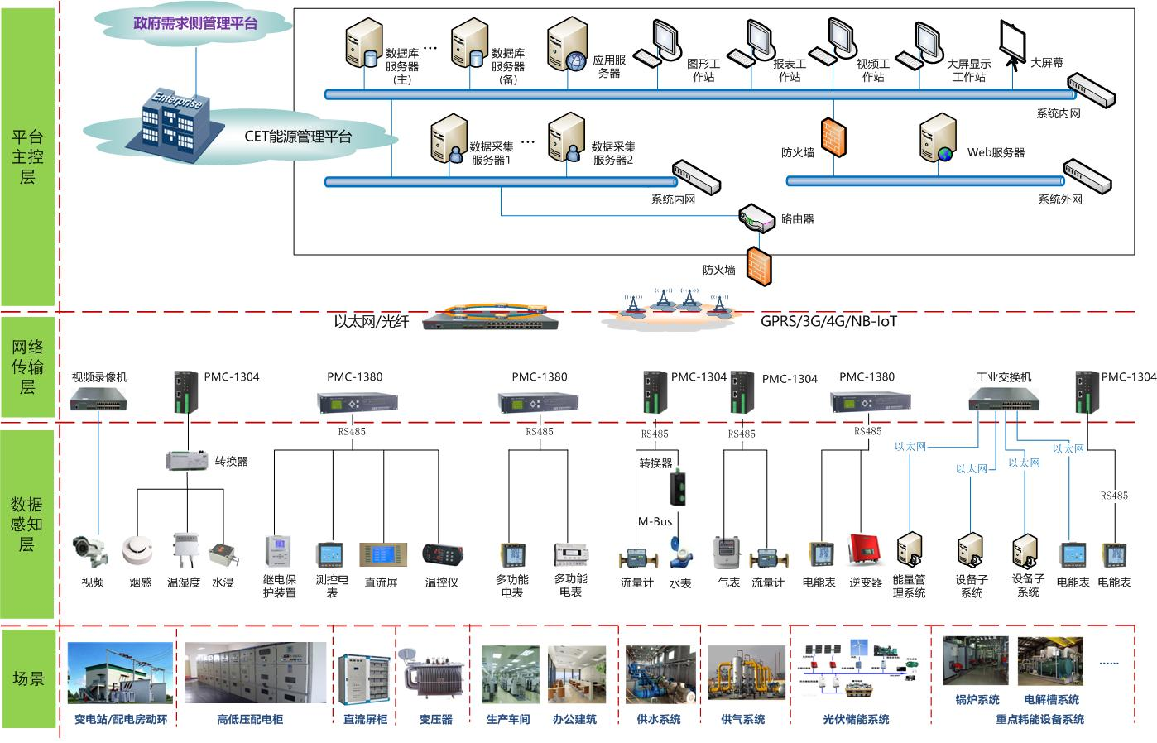

**平台主控层**

能管系统的数据中心和运行管理中心。包括服务器、图形/报表工作站、显示器、音响、打印机、大屏等硬件设备，以及能管系统软件。主要负责各类数据的集中采集、存储，并依托能管系统软件提供满足用户日常能源监管和数据分析需求的功能应用和数据展示。

**通信管理层**

完成现场设备层所采集的各类能耗数据、环境信息从设备装置至主控层数据库服务器中的网络传输管理。包括通信组网设备、下行网络（数据采集器与现场仪表通信网络）和 上行网络（采用工业以太网/光纤星型网络融入到厂区已有的企业局域网络中）三部分，通信组网设备一般包含通信管理机、以太网交换机、光纤交换机、路由器、通信介质等。

**现场设备层**

实现对各区域电能、用水量数据监测、重点用能设备和工艺系统的监控，支持有线、无线多种通信组网方式，把现场实时数据上传监控平台，同时支持平台下发指令实现对现场设备就地控制功能。

# **3.**能源管控系统功能架构

## **3.1.**系统总体功能架构

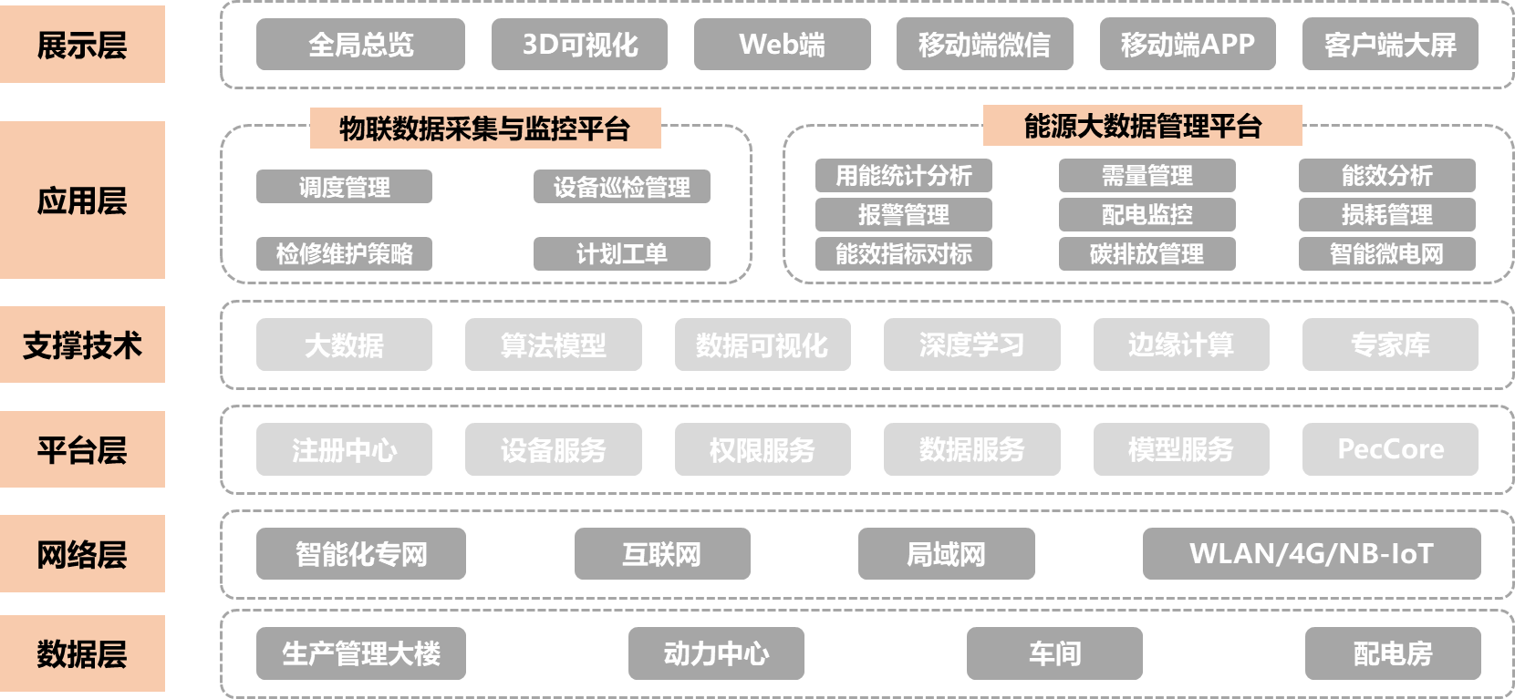

# **4.**平台系统功能效果

## **4.1.**全局总览

全局驾驶舱对项目数据进行统计分析，形成多项目、多组织、跨区域的统一服务体系。以地理信息或工艺流程图形式展示各管控对象情况，并按照能耗情况进行排序。展示包括项目数量、能源强度分布等宏观角度统计信息。

根据用户重点关注内容，提供全区和部门的能耗概览、能耗趋势、能耗占比分析、各分部门能耗排名及KPI指标等数据综合看板。简洁，直观展现企业能源运营管理成果，支持自定义展示看板样式和内容。

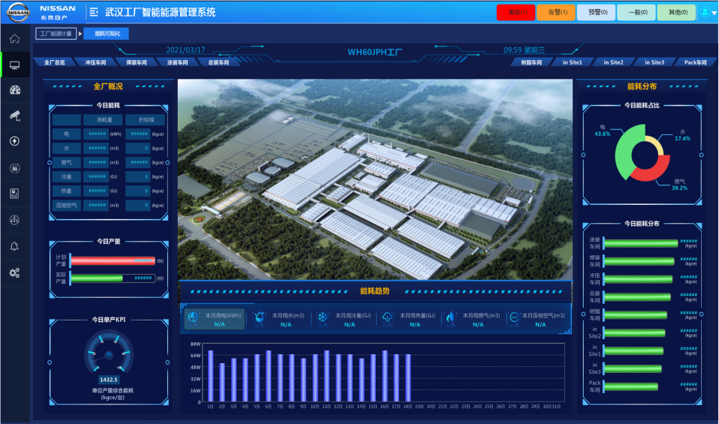

## **4.2.**集中监控（本地+网络版）

### **4.2.1.**配电监控

#### **4.2.1.1.**高低压进线监控

平台实时监控变压器高低压进线，监控测点包括三相电压、三相电流、有功无功视在功率、有功无功电度等全电量参数。监测范围覆盖企业所有变压器进线。

进线监测拓扑图上能够通过声光动画实时显示回路告警信息；运维管理员能够直接在实时监控界面对指定回路进行遥控操作。

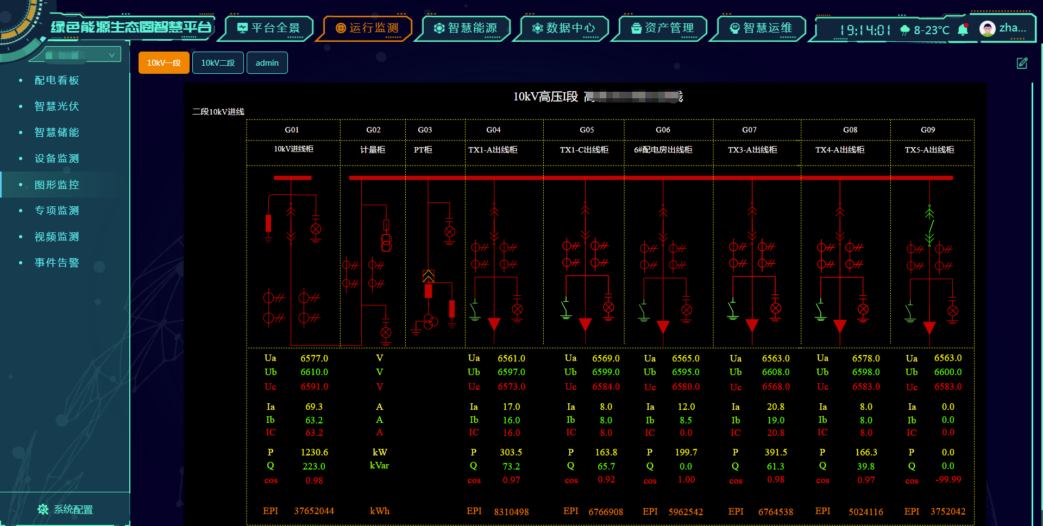

#### **4.2.1.2.**变压器监测

平台能对配电变压器的运行参数进行监测，监测参数包括高压侧电压、高压侧电流、高压侧有功功率、高压侧无功功率、高压侧视在功率、高压侧功率因数、高压侧有功电度、高压侧无功电度，低压侧电压、低压侧电流、低压侧有功功率、低压侧无功功率、低压侧视在功率、低压侧功率因数、低压侧有功电度、低压侧无功电度等数据。

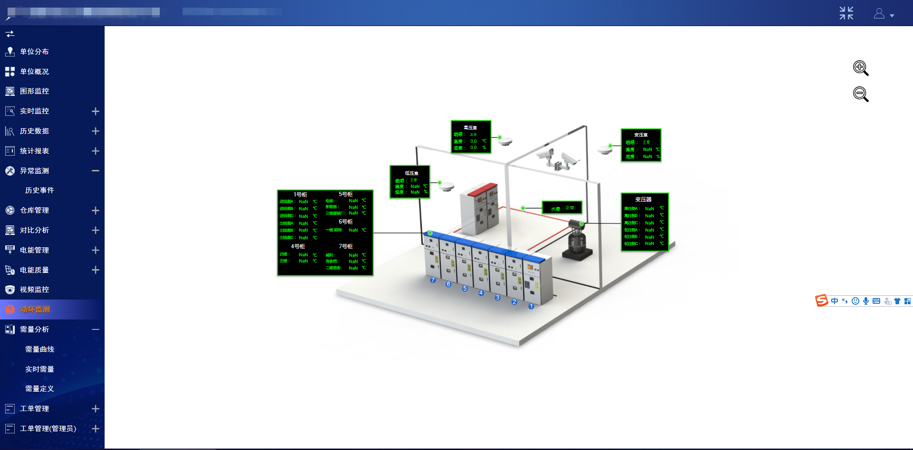

#### **4.2.1.3.**重要线路智能测温

针对配电房重要线路的电气火灾隐患，智能测温系统能准确地监测运行过程中接头的温度情况，采用有线/无线通信传输方式，实时地将温度、告警状态传给监控中心，及时预警温升隐患并精确定位温升位置，提示管理人员应对报警点予以重视或采取必要的预防措施。有效预防突发性灾难，减少损失，确保各回路长期安全运行

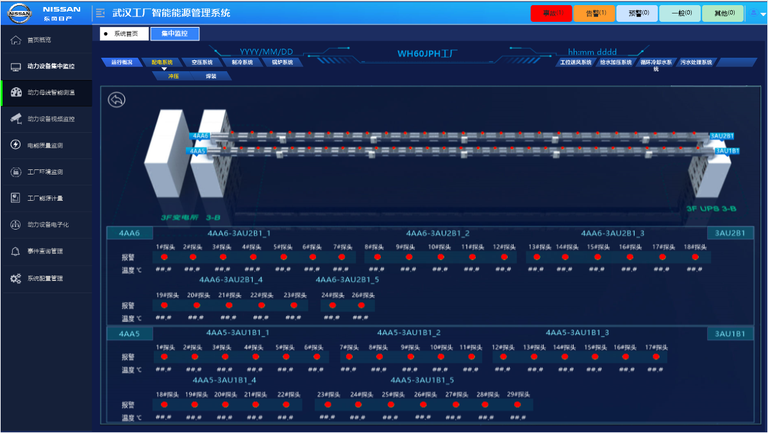

### **4.2.3.二三级配电**设备集中监测

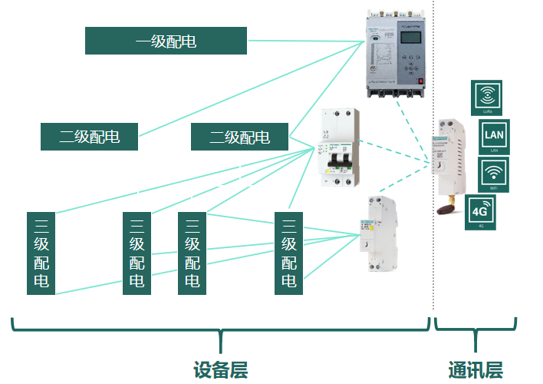

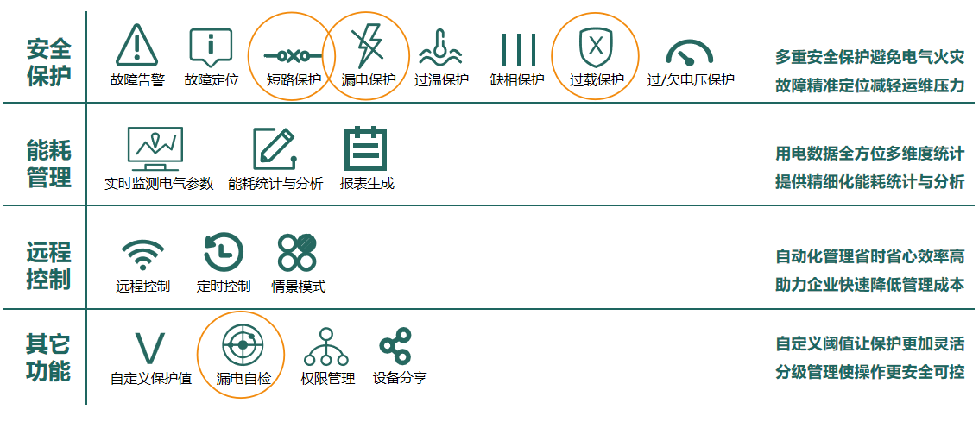

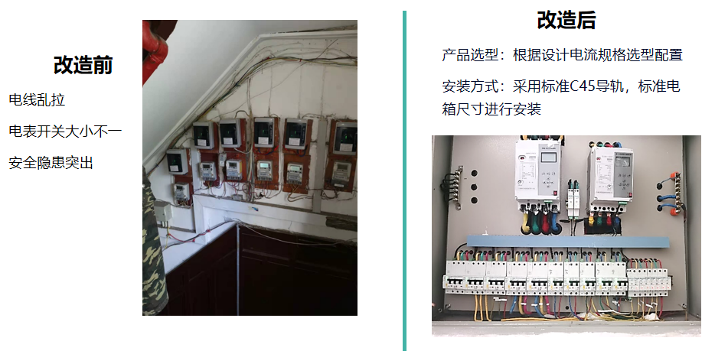

二三级配电箱升级改造前后对比

### **4.2.4.**环境监测

监测系统实时在线监测变电所房内环境的温度、湿度、水浸等实时数据和状态信息，并通过监控画面实时展示。

系统通过对环境状态的监测，支持实现环境信息与辅助系统设备智能联动控制。当温湿度超出允许范围时，可与智能空调、除湿机控制模块联动，对温湿度进行智能调控，保持变电所站温湿度在合适的工作范围。当电缆沟发生水浸，联动声光报警器报警，自动启动水泵排水。当水浸报警发生后，可弹出故障画面，由运维人员进行远程故障确认，及时排除安全隐患和及时故障处理，提高运维水平，提高工作效率。

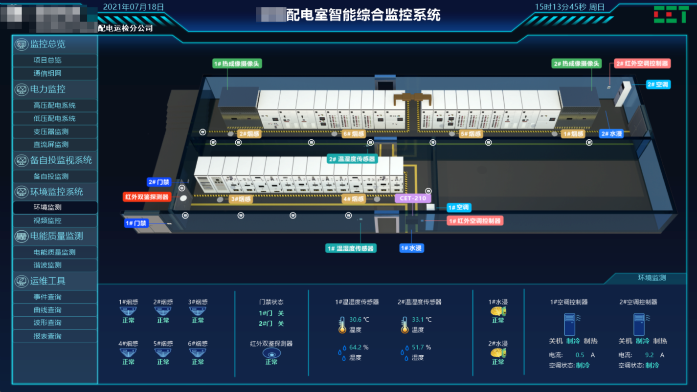

# **5.**平台技术架构

## **5.1.**技术架构

能源管控平台是涵盖众多子业务系统的综合性平台，意味着系统本身的设计和建设复杂度非常高，需要强健的技术架构支撑整个平台多种技术体系的融合和落地。

基于以上诉求，能源管控平台确定采用微服务架构。

微服务是未来的方向，微服务架构区别于传统的单体软件架构，是一种为了适应后台服务高并发、高性能和高可用而产生的软件架构。通过将应用和服务分解成更小的、松散耦合的组件，使它们可以更加容易升级和扩展。

相比单体服务，微服务有如下优点：

1. 技术异构性

不同服务内部的开发技术可以不一致，为不同的服务选择最适合该服务的技术，系统中不同部分也可以使用不同的存储技术，这些在微服务架构下都是允许的。

1. 隔离性

因为各个服务是相互独立和自治的，一个服务不可用不会导致另一个服务瘫痪，而单体应用中单个模块的故障很容易引起整个系统不可用。

1. 可扩展性

真正影响性能的可能只是一个很小的模块，在微服务架构中可以只对那些影响性能的服务做扩展升级。

1. 简化部署

微服务架构中，各个服务部署是独立的。而单体应用即使修改了几行代码也需要重新编译整个应用，软件变更带来的不确定性非常高，软件部署的影响也非常大。

1. 易优化

微服务架构中单个服务的代码量不会太大，当你需要重构或者优化这部分服务的时候就容易很多，代码量越少意味着代码改动带来的影响越可控。

### **5.1.1.**分层设计



总体分为表现层、接口访问层、业务服务层、公共服务层、基础组件层和数据存储层。

1. 表现层

Vue+ElementUI实现的Web前端，前后端分离,丰富的组件库可以大大提高开发产出效率，前端展示灵活性更好，也能有效减少后端压力。

移动端支持手机App、微信公众号和小程序，目前小程序已经成为移动端的主要方式。

1. 接口访问层

是针对Web前端以及移动端提供相对灵活可变的接口访问层，提供Restful风格接口。

1. 业务服务层

采用Spring Cloud微服务架构构建，充分利用微服务的技术异构性、隔离性、可扩展性，将不同业务的服务细化、隔离，有效增强了系统的横向扩展能力。

1. 公共服务层

同样采用Spring Cloud微服务架构构建，但是这个层级的服务，是属于所有业务可通用的服务，跟具体业务无关，主要包括：权限、通知、模型、设备数据服务等。

1. 基础组件层

基础服务组件主要是Spring Cloud相关组件：服务注册与发现、服务治理、网关、配置中心；以及消息中间件、内存数据库和ETL攻击Kettle等基础组件。

1. 数据存储层

基于Postgre数据库，可分为两大类：数据采集数据库和业务数据库；

数据采集服务相关数据库：核心平台配置数据库、核心平台历史数据库和核心平台定时记录数据库；

业务数据库：移动支付数据库、模型数据库、权限数据库、Kettle数据库。

# 技术要求

## **控制系统**技术要求

1）平台实时监控变压器高低压进线，监控测点包括三相电压、三相电流、有功无功视在功率、有功无功电度等全电量参数。监测范围覆盖企业所有变压器进线。进线监测拓扑图上能够通过声光动画实时显示回路告警信息；运维管理员能够直接在实时监控界面对指定回路进行遥控操作。

2）供电故障定位分析：系统对各类电能质量问题进行诊断，定位故障方向，分析故障原因，给出故障危害和治理建议。系统支持单监测点数据、多个监测点数据的系统级诊断，诊断内容包括电能质量、长时间停电、暂态和稳态。

3）环境和设备联动。可设置温度和空调（或取暖器）、湿度和风机（或除湿机）、水位水浸和水泵等设备的联动，并且所有环境量的异常可以联动打开灯光和弹出视频；

与原有管理系统融合：要求系统与原有控制KNX灯控系统相互融合控制，并和能耗监管平台对接实现整体化管理；

4）具备数据本地化存储能力，即末端智能化开关设备现场具有独立数据采集分析执行能力，末端智能设备不借助于任何服务器或中间硬件及中间过度转化软件的情况下独立自主运行。主系统监控中心和现场末端设备单机版并存，在断网离线的情况下可自主运行，具备环境监控、离线控制、温度监测、离线情景模式设置及运行、数据查询、智能告警等功能(LVGL)，支持WEB远程配置管理；

## 硬件技术要求

智慧用电（断路器）

序号 名称 带剩余电流 不带剩余电流

1 ▲分断能力 当壳架电流小等于63A时，极限分断能力应不小于10KA，当壳架电流大于63A时，极限分断能力应不小于6KA（本条需提供带3C或CQC标志的验证报告）

2 过载保护 内置双金属结构，实现过载保护

3 ▲认证报告 提供认证标准为CQC1149-2020；GB/T 16917.1-2014标准的CQC认证证书及CQC标志认证实验报告； 提供认证标准为NB/T 42149-2018和GB/T 10963.1-2020标准的CQC认证证书及CQC标志认证实验报告

4 ▲自恢复式过欠压保护 发生过/欠压问题而引致断路器脱扣保护后，如电压恢复正常后，断路器合闸自动送电（本条需提供带3C或CQC标志的验证报告）

5 极限使用温度 -25℃~+70℃（本条需提供带3C或CQC标志的验证报告）

6 极数 1P、1P+N、3P、3P+N

7 额定工作电压 230V（1P、1P+N)，400V（3P、3P+N）

8 脱扣型式 B、C、D

9 ▲模式状态转换 ①自动模式：模式开关处于自动位置，APP 设置为远程控制模式，断路器可以接收远程分合闸控制命令，实现产品自动分闸与合闸，亦可通过本地手工操作实现产品分闸与合闸。

②手动模式：模式开关处于手动位置，APP 设置为手动控制模式，断路器不接收远程分合闸控制命令，不能通过远程分合闸控制命令实现产品分闸与合闸，可以通过手工操作实现产品分闸与合闸。

③维修模式：模式开关处于手动位置，同时将锁扣拨出，本状态下断路器不接收远程分合闸控制命令，不能通过远程分合闸控制命令实现产品分闸与合闸，也不能通过手工操作实现产品分闸与合闸；保证检修人员的用电安全；（本条需提供带3C或CQC标志的验证报告）。

10 ▲内置电源 无需外部电源模块供电

11 ▲本地故障指示 针对电压、电流、温度、剩余电流故障单独的本地提示报警功能，能够直接知晓故障类型；（本条需提供产品图片以供验证）

12 远程控制 通过WEB/手机端控制断路器的分/合闸、设置断路器的参数，且WEB、手机端的账号可通用

13 使用寿命 电气寿命应不小于10000次，机械寿命应不小于20000次

14 保护功能 物理过载保护：1.13In不动作，1.45In动作（约定时间）

电子过载保护功能：0.8In预警，1.2In产品分闸

短路保护：B型：3In不动作，5In动作（约定时间）；C型：5In不动作，10In动作（约定时间）；D型：10In不动作，15In动作（约定时间）；

漏电保护功能：额定剩余动作电流30mA/100mA/300mA,动作时间≤100ms

过压保护功能：过压保护值：250V预警，275V产品分闸；过压恢复值：255±5V，恢复时间（20~60）s；电压高于保护值后，断路器分闸；电压达到恢复值后，断路器自动合闸

欠压保护功能：欠压保护值：190V预警，160V产品分闸；欠压恢复值：185±5V，恢复时间（20~60）s；电压低于保护值后，断路器分闸；电压达到恢复值后，断路器自动合闸

过温保护：超过65℃预警，超过90℃断路器分闸

缺相保护功能：4P产品缺少任意相时，断路器分闸（≤1s）

功率限定功能：有功功率超过0.8Pn预警，超过1.5Pn产品分闸(Pn:额定有功功率)

三相不平衡保护：三相电流不平衡和三相电压不平衡（可选项） 物理过载保护：1.13In不动作，1.45In动作（约定时间）

电子过载保护功能：0.8In预警，1.2In产品分闸

短路保护：B型：3In不动作，5In动作（约定时间）；C型：5In不动作，10In动作（约定时间）；D型：10In不动作，15In动作（约定时间）；

过压保护功能：过压保护值：250V预警，275V产品分闸；过压恢复值：255±5V，恢复时间（20~60）s；电压高于保护值后，断路器分闸；电压达到恢复值后，断路器自动合闸

欠压保护功能：欠压保护值：190V预警，160V产品分闸；欠压恢复值：185±5V，恢复时间（20~60）s；电压低于保护值后，断路器分闸；电压达到恢复值后，断路器自动合闸

过温保护：超过65℃预警，超过90℃断路器分闸

缺相保护功能：4P产品缺少任意相时，断路器分闸（≤1s）

功率限定功能：有功功率超过0.8Pn预警，超过1.5Pn产品分闸(Pn:额定有功功率)